AB ,,KELIŲ PRIEŽIŪRA”

NEREIKALINGO ARBA NETINKAMO NAUDOTI ILGALAIKIO MATERIALIOJO TURTO, PARDUODAMO PAKARTOTINIUOSE AUKCIONUOSE, PRADINIŲ PARDAVIMO KAINŲ NUSTATYMO SUVESTINIS AKTAS

2025 m. balandžio 29 d.
Kaunas

Eil. Nr. | Ilgalaikio turto pavadinimas, markė, modelis |  |  | Valst.  Nr. | Inv.  Nr. |  | Kiekis,  vnt. |  | Įvedimo į eksplotaciją  data |  | Turto pripažinimo netinkamu naudoti priežastys | Pradinė pardavimo kaina |  | Telefonai informacijai
Kėdainių m-ja, Kėdainių KT Kėdainiai, Birutės g. 4
 |  | Staklės SUN-1 |  |  |  | 0312-00055 |  | 1 |  | 1985 | Eksploatacinių skysčių nuotėkis, aušinimo skysčio siurblio defektas, sudilęs pavaros mechanizmas. |  | 110 | +37061060770
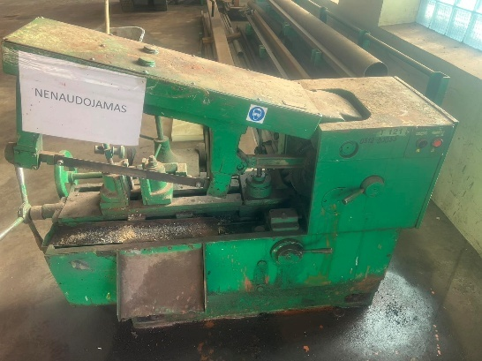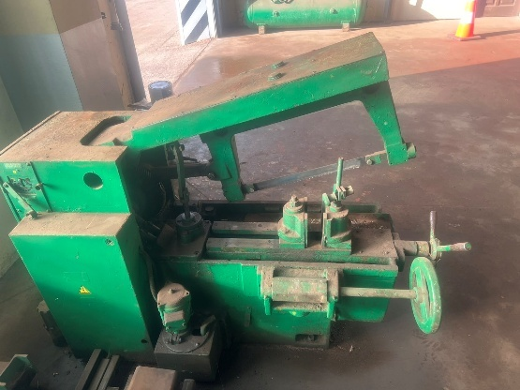
 |  | Siurblys vandens PTG 307 ST |  |  |  | 0315-01707 |  | 1 |  | 2002 | Vidaus degimo variklio defektas, susidėvėjęs siurblys. |  | 40 | +37061060770
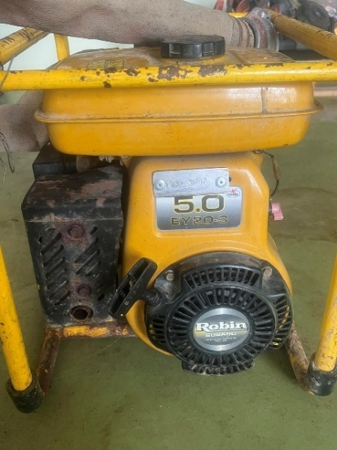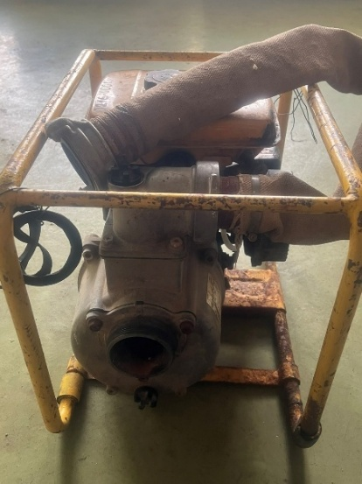
Kelmės m-ja, Raseinių KT, Raseinių g.70, Kelmė
 | Metalo pjovimo staklės |  |  |  | 0312-00204 |  | 1 |  | 1987 |  | Eksploatacinių skysčių nuotėkis,sudilęs pavaros mechanizmas. | 150 |  | +37061122040
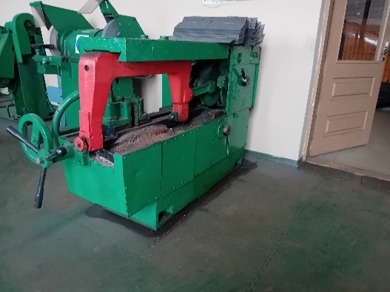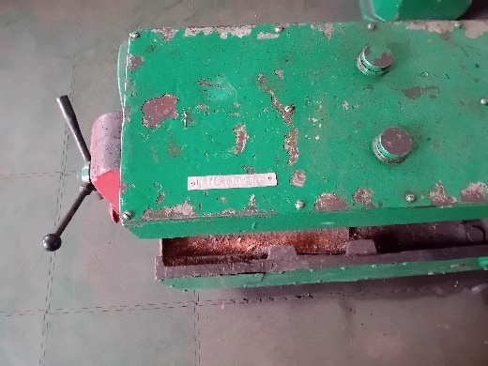
Pagrybio m-ja, Klaipėdos KT, Aušrinės g. 2, Iždonų k., Šilalės r.
1. | Druskos tirpinimo įranga |  |  |  | 0306-00002 |  | 1 |  | 2010 |  | Nuo saulės susidėvejusi plastmasė sugede siurbliai. Dalinai iškomplektuota | 150 |  | +37068652676
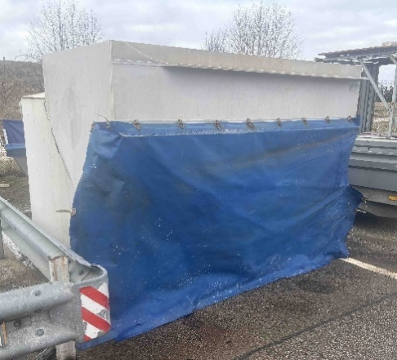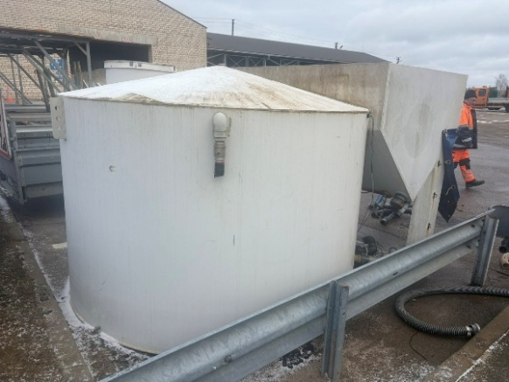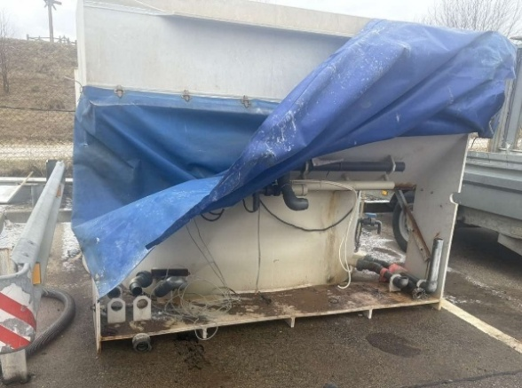
Šalčinikų m-ja, Vilniaus KT, Pramonės g. 6B, Šalčininkai
1. | Benzininis grandininis pjūklas DCS 5001- |  |  |  | 0315-01222 |  | 1 |  | 2010 |  | Stumoklio grupės susidėvėjimas, neveikia | 40 |  | +37068608762




